Geometrické výpočty na přijímačky na SŠ

Procvičuj reálné příklady na přijímací zkoušky z matematiky.

Cílem kapitoly Problémové úlohy na geometrické výpočty je:
- rozvoj prostorové představivosti;
- osvojení si slovního znění Pythagorovy věty, zápisu vzorcem, využití v praktických úlohách, využívání dalších matematických vzorců z oblasti geometrie.

Video: Problémová úloha z přijímaček: Geometrické výpočty
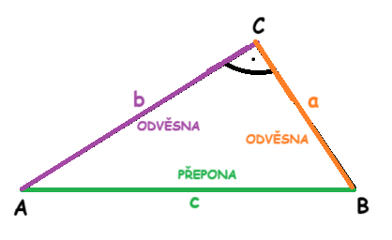
Připomeň si:

c² = a² + b²
Tip: Jak nemít chaos v „písmenkách“, když bude mít trojúhelník jiné značení? Zapamatuj si:
|přepona|² = |odvěsna|² + |odvěsna|²

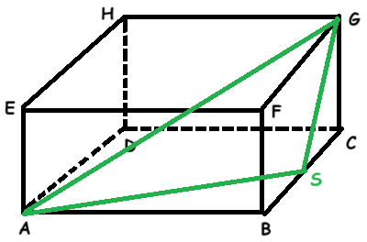
- V kvádru ABCDEFGH známe délky hran |AB| = 15 cm, |BC| = 16 cm, |CG| = 6 cm.
  - Kterému celému číslu se nejvíce blíží hodnota délky tělesové úhlopříčky AG? Vyber jednu z uvedených možností:
- 21
- 22
- 23
  - Vypočítej obvod trojúhelníku ASG, kde S je střed hrany BC.

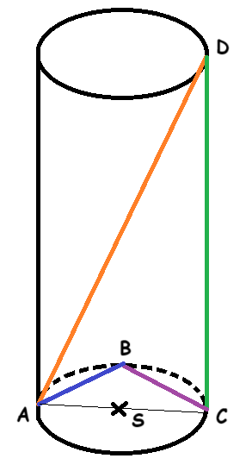
- Výška válce je dvakrát větší než jeho průměr. Součet poloměru a výšky je 10 cm. Trojúhelník ACB je rovnoramenný. Vypočítej obvod útvaru ABCD na obrázku. Výsledky zaokrouhluj na jedno desetinné místo.

- Vypočítej obvod trojúhelníku ACG, který je na obrázku v kvádru ABCDEFGH.

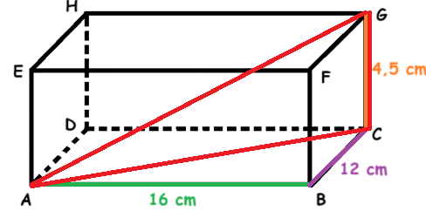

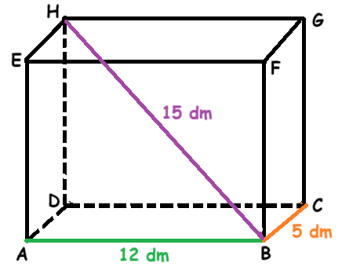
- Vypočítej rozměry největší obdélníkové desky, kterou je možné vložit do boxu tvaru kvádru na obrázku. Výsledek zaokrouhli na celé mm.

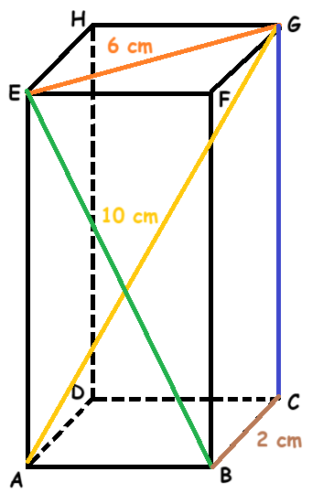
- Vypočítej délku lomené čáry BCGEB, známe-li délku tělesové úhlopříčky kvádru |AG| = 10 cm, stěnové úhlopříčky |EG| = 6 cm a délku hrany |BC| = 2 cm.

ZÁVĚR
Zamysli se a odpověz si na otázky:
- Které úkoly se mi dařilo vyřešit bez potíží?
- Který typ úlohy mi dělal potíže?
- Co nového mi práce přinesla?
- Co bych sám/sama sobě doporučil/a pro další vlastní přínos v této kapitole?

Chceš-li, vybarvi vhodný emotikon pro vlastní sebereflexi:

ŘEŠENÍ:
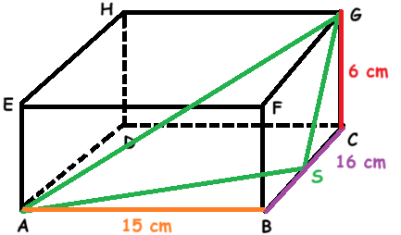
- VÝPOČET |AC|
Abychom vypočítali |AG|, potřebujeme znát |AC|.
Použijeme Pythagorovu větu pro trojúhelník ABC.
|AC|² = |AB|² + |BC|²
|AC|² = 15² + 16²
|AC|² = 481
|AC| = $\sqrt{481}$ cm
- VÝPOČET |AG|
Použijeme Pythagorovu větu pro trojúhelník ACG.
|AG|² = |AC|² + |CG|²
|AG|² = $\sqrt{481}$² + 6²
|AG|² = 481 + 36
|AG|² = 517
|AG| = $\sqrt{517}$
|AG| ≐ 23 cm
Poznámka: Pokud nemáme k dispozici kalkulačku ani matematické tabulky, vypočítáme si druhé mocniny nabízených variant a), b), c) v zadání a srovnáme s druhou mocninou výsledku. Tak určíme správnou z nabízených variant.
Odpověď: C

- VÝPOČET |AS|
Použijeme Pythagorovu větu pro trojúhelník ABS.
|AS|² = |AB|² + |BS|²
|AS|² = 15² + 8²
|AS|² = 289
|AS| = 17 cm
- VÝPOČET |SG|
Použijeme Pythagorovu větu pro trojúhelník SCG.
|SG|² = |SC|² + |CG|²
|SG|² = 8² + 6²
|SG|² = 100
|SG| = $\sqrt{100}$
|SG| = 10 cm
- VÝSLEDNÝ OBVOD
o = |AS| + |SG| + |AG|
o ≐ 17 + 10 + 23
o ≐ 50 cm
Odpověď: o = 50 cm
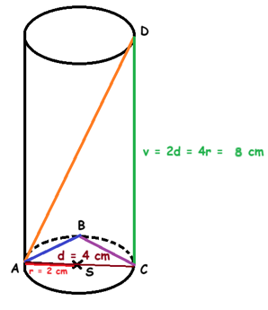
- Označíme si průměr d, poloměr r, výšku v. Víme, že:
d = 2r, v = 2d = 4r
Ze zadání: v + r = 10 cm
Dosadíme za v: 4r + r = 10
5r = 10
r = 2 cm → d = 2 · 2 = 4 cm → v = 2 · 4 = 8 cm
- Vypočítáme |AB|:
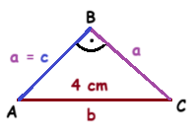
Použijeme Pythagorovu větu pro trojúhelník ACB. Trojúhelník je dle Thaletovy věty pravoúhlý.
b² = a² + c²
4² = c² + c²
16 = 2c²
c² = 8
c = $\sqrt{8}$ cm
c ≐ 2,8 cm
- Vypočítáme |AD|:
Použijeme Pythagorovu větu pro trojúhelník ACD, který je pravoúhlý:
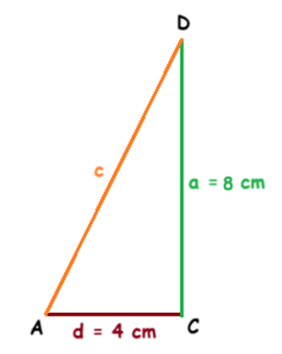
c² = a² + d²
c² = 8² + 4²
c² = 64 + 16
c² = 80
c = $\sqrt{80}$
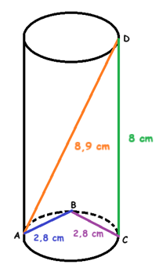
c ≐ 8,9 cm
- VÝSLEDNÝ OBVOD
o_{ABCD} ≐ 2,8 + 2,8 + 8 + 8,9
o_{ABCD} ≐ 22,5 cm
Odpověď: o = 22,5 cm

- VÝPOČET |AC|
Použijeme Pythagorovu větu pro trojúhelník ABC:
b² = a² + c²
b² = 12² + 16²
b² = 144 + 256
b² = 400
b = $\sqrt{400}$
b = 20 cm
- VÝPOČET |AG|
Použijeme Pythagorovu větu pro trojúhelník ACG:
c² = a² + g²
c² = 4,5² + 20²
c² = 20,25 + 400
c² = 425,25
c = $\sqrt{420,25}$
c = 20,5 cm
o_{ACG} = 20 + 4,5 + 20,5
o_{ACG} = 45 cm
Odpověď: o = 45 cm
- Maximální rozměry desky, která se do boxu vejde, jsou při tomto umístění (obdélník ACGE = deska):
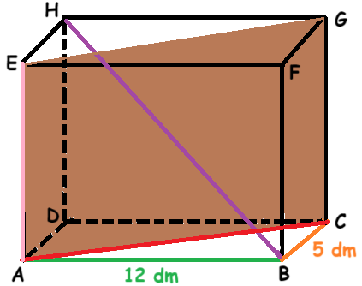
- VÝPOČET |AC|
Pythagorova věta pro trojúhelník ABC:
b² = a² + c²
b² = 5² + 12²
b² = 25 + 144
b² = 169
b = $\sqrt{169}$
b = 13 cm = 130 mm
- Výpočet |AE|:
Vycházíme z poznatku, že |AE| = |DH|, |BD| = |AC|.
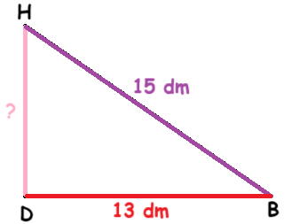
Pythagorova věta pro trojúhelník BHD:
d² = b² + h²
b² = d² – h²
b² = 15² – 13²
b² = 225 – 169²
b² = 56
b = $\sqrt{56}$
b ≐ 7,483 dm ≐ 748 mm
Odpověď: Maximální rozměry desky mohou být 130 mm, 748 mm.
- Neznáme délky úseček CG, BE.
- VÝPOČET |CG|
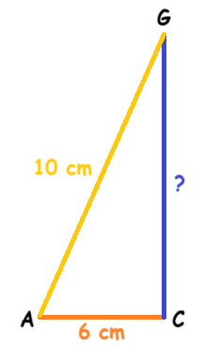
Vycházíme z poznatku, že |AC| = |EG|.
Pythagorova věta pro trojúhelník ACG:

c² = a² + g²
a² = c² - g²
a² = 10² - 6²
a² = 100 - 36
a² = 64
a = $\sqrt{64}$
a = 8 cm
- VÝPOČET |AB|
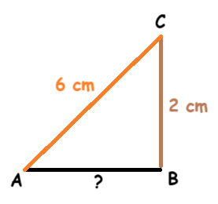
Vycházíme z poznatku, že |AC| = |EG|.
Pythagorova věta pro trojúhelník ABC:
b² = a² + c²
c² = b² – a²
c² = 6² – 2²
c² = 36 – 4
c² = 32
c = $\sqrt{32}$ cm
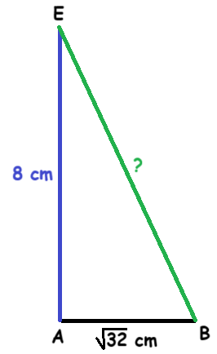
- VÝPOČET |EB|
Pythagorova věta pro trojúhelník ABE:
a² = b² + e²
a² = 8² + $\sqrt{32}$²
a² = 64 + 32
a2 = 96
a = $\sqrt{96}$
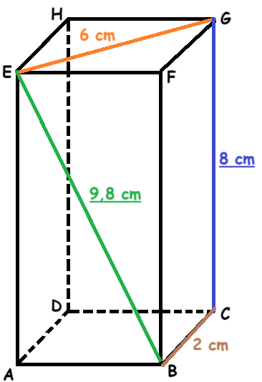
a ≐ 9,8 cm
- VÝSLEDNÁ DÉLKA LOMENÉ ČÁRY
|BC| + |CG| |EG| + |BE| ≐ 2 + 8 + 6 + 9,8 = 25,8 cm
Odpověď: 25,8 cm

Autor: Kateřina Dreslerová
Toto dílo je licencováno pod licencí Creative Commons [CC BY-NC 4.0]. Licenční podmínky navštivte na adrese [https://creativecommons.org/choose/?lang=cs]

